* 首页
* Python
* Java
* PHP
* IOS
* Andorid
* NodeJS
* JavaScript
* HTML5

多台或者集群环境下如何保证spring定时器只执行一个

人生24k 2018-04-28 [原文](https://www.bbsmax.com/link/YW1kMDhsQmpkZw==" \t "_blank)

先说一下我们的系统，

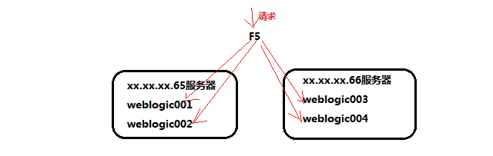

在65和66上分别部署有weblogic节点，共计四个，在项目中我们的定时器会隔一段时间就从其它的五个系统中取数据，这时就出现了问题，本来取一次数据就可以的，现在重复执行了三次，同时还造成了对方服务器的压力。

现在说一下我们项目怎么解决的这个问题：

1、首先想到的是在定时执行任务这个文件中添加ip地址，固定成某一台能执行，但我们一台服务器上有两个节点，方案不可行。

2、后来想到使用redis来保存一个状态位，是1表示可以执行，0表示不可以执行，但要是一个节点get到的是1，在它设置此status为0的时候，另一个节点提前一点点get到的也是1，这个时候这两个节点就都会执行，随后想到可不可以使用redis的事务加watch关键字，细想之后redis的事务是一组命名打包执行，中间不再执行其它操作，也实现不了。

3、既然redis的事务不可以，那数据库的应该可以吧。从而最终找到了现在的解决方案。

能解决的问题：

1、多个节点只有一个节点执行任务

2、即使某个正在执行的节点挂掉了，没有来的及修改状态位，也不影响定时器的执行。

**下面是数据库表的设计：**

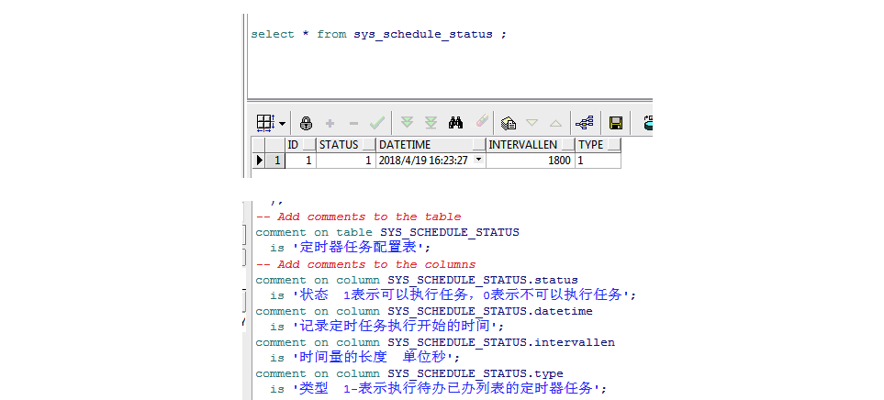

这个表是用来表示当前查询的任务是否可以执行，通过type字段可以将多个不同类型的定时器进行区分，从而实现表的共用。

此表中的status字段表示是否可以执行定时任务。

Datetime字段用来记录当前任务的执行时间。

Intervallen这个字段是我们规定一段时间间隔。

**代码示例如下：**

------------------------------------------

这个是具体的查询是否可以执行任务的逻辑。

下面是具体的sql

这里的**for update**很重要。

**下面针对上面的步骤说明一下：**

1. 1、当定时器执行的时候会执行running = sysScheduleStatusService.getAndSetScheduleStatus(parameter);

这个方法，running表示是否可以执行，true表示可以执行。

1. 2、在这个方法中，会先执行SysScheduleStatus scheduleStatus = sysScheduleStatusDao.getScheduleStatus(parameter);这个方法，此方法会调用id为getScheduleStatus的sql语句，这个语句中的for update 关键字会对查询出来的记录加锁。即：
2. 对这一条记录加锁(type为1表示某个类型的定时器)。
3. 然后根据取出来的数据判断status是否为1，为1表示可以执行此定时器，随即调用update方法，将数据库的此字段改为0(不可以执行),提交事务，返回true。由于for update的存在，当某个线程执行这个查询语句的时候，已经对此条记录加锁，别的线程再去查询的时候就会处于等待状态，直到这个线程的事务提交，然后才可以查询，此时查询到的status为0，不可以执行，返回false。
4. 在定时器方法的最后我们要更新表的status为1，以便下一次能顺利执行。这个update的方法我们一定要放到finally中，否则出现异常就有可能这个状态位一直为0了(其实为0也可以解决的);
5. 我们通过status是否为1来判断是否可以执行，但要是节点在执行定时器的时候突然宕机或者其它原因，没有及时的将status设置成1，这个时候我们的定时器就永远走不了了。在这里就使用到了datetime字段和intervallen字段了。
6. 逻辑：当status为0时，我们继续向下走，获取当前时间，当当前时间大于datetime+intervallen时我们就认为某个执行定时器的节点不是宕机就是出现其它异常导致未能及时的将status字段设置成1。这时我们照样返回true，同时更新一下对应type的status和datetime字段。这样即使节点挂掉，也不影响下一次定时任务的执行(由其它节点执行)。
7. 在我这个代码里面我是直接在数据库里面进行了判断，isovertime表示是否超时，为1表示超时我们返回true，执行任务。(这样考虑是因为我们用sysdate来和datetime比较是比较好的，如果我们拿到java代码里面的话，有可能java运行的服务器的时间和数据库的时间不同步)
9. 优化：由于我们的定时任务执行的时间比较长，其实还可以将查询出来的list分成三四个list，然后让spring的线程池threadPoolTaskExecutor来执行，从而减少执行时间。

**要说明一点：**

1. **Service 中的这个**getAndSetScheduleStatus()方法一定要开启事务。我在做这个的时候发现我们项目中的事务配置的不太对，从而这个方法没有开启事务，当多个节点执行时就出现因为for update而一直等待的情况。下图是事务的配置：

4. <https://zhidao.baidu.com/question/510837808.html>

[多台或者集群环境下如何保证spring定时器只执行一个的更多相关文章](https://www.bbsmax.com/R/amd08lBjdg/)

1. [Ubuntu14（64位） 集群环境下安装Hadoop2.4](https://www.bbsmax.com/A/ZOJPjWoadv/)

经过前边的积累,今天最终实现了集群环境下部署Hadoop.并成功执行了官方的样例. 工作例如以下: 两台机器: NameNode:上网小本,3G内存.机器名:YP-X100e,IP:192.168.1 ...

1. [CAS服务器集群和客户端集群环境下的单点登录和单点注销解决方案](https://www.bbsmax.com/A/gVdn1pZp5W/)

CAS的集群环境,包括CAS的客户应用是集群环境,以及CAS服务本身是集群环境这两种情况.在集群环境下使用CAS,要解决两个问题,一是单点退出(注销)时,CAS如何将退出请求正确转发到用户sessio ...

1. [在Hadoop1.2.1分布式集群环境下安装hive0.12](https://www.bbsmax.com/A/pRdBrM0Pdn/)

在Hadoop1.2.1分布式集群环境下安装hive0.12 ● 前言: 1. 大家最好通读一遍过后,在理解的基础上再按照步骤搭建. 2. 之前写过两篇<<在VMware下安装Ubuntu ...

1. [在tomcat集群环境下redis实现分布式锁](https://www.bbsmax.com/A/obzb71e3JE/)

上篇介绍了redis在集群环境下如何解决session共享的问题.今天来讲一下如何解决分布式锁的问题 什么是分布式锁? 分布式锁就是在多个服务器中,都来争夺某一资源.这时候我们肯定需要一把锁是不是 , ...

1. [weblogic 12C集群环境下的session复制](https://www.bbsmax.com/A/1O5EYan357/)

做过weblogic集群环境的人应该都清楚,要想实现session同步,必须满足两个条件:第一,在weblogic.xml里面增加session同步相关的代码:第二,所有放入session的类都要序列 ...

1. [Oracle RAC 集群环境下日志文件结构](https://www.bbsmax.com/A/8Bz831wodx/)

Oracle RAC 集群环境下日志文件结构 在Oracle RAC环境中,对集群中的日志的定期检查是必不可少的.通过查看集群日志,可以早期定位集群环境中出现的问题,以便将问题消灭在萌芽状态.简单介绍 ...

1. [elasticsearch与mongodb分布式集群环境下数据同步](https://www.bbsmax.com/A/qVdeXBeg5P/)

1.ElasticSearch是什么 ElasticSearch 是一个基于Lucene构建的开源.分布式,RESTful搜索引擎.它的服务是为具有数据库和Web前端的应用程序提供附加的组件(即可搜索 ...

1. [Spring+Quartz集群环境下定时调度的解决方案](https://www.bbsmax.com/A/QW5Y4wXeJm/)

集群环境可能出现的问题 在上一篇博客我们介绍了如何在自己的项目中从无到有的添加了Quartz定时调度引擎,其实就是一个Quartz 和Spring的整合过程,很容易实现,但是我们现在企业中项目通常都是 ...

1. [集群环境下定时调度的解决方案之Quartz集群](https://www.bbsmax.com/A/A2dm2bQOze/)

集群环境可能出现的问题 在上一篇博客我们介绍了如何在自己的项目中从无到有的添加了Quartz定时调度引擎,其实就是一个Quartz 和Spring的整合过程,很容易实现,但是我们现在企业中项目通常都是 ...

随机推荐

1. [adobe form](https://www.bbsmax.com/A/Ae5R4rYNzQ/)

Call Adobe Form through ABAP Program 2015-04-24      0个评论    来源:ChampaignWolf的专栏   收藏    我要投稿 Scenar ...

1. [sun.misc.unsafe类的使用](https://www.bbsmax.com/A/n2d9Xar65D/)

http://blog.csdn.net/fenglibing/article/details/17138079

1. [Linux 配置文件](https://www.bbsmax.com/A/pRdBZP67dn/)

Linux系统的配置文件,在多用户.多任务环境中,配置文件控制用户权限.系统应用程序.守护进程.服务和其他管理任务.这些任务包括管理用户账号.分配磁盘配额.管理电子邮件和新闻组,以及配置内核参数.以下 ...

1. [mysql 查询随机一条记录](https://www.bbsmax.com/A/Vx5M9D7L5N/)

项目中 需要查询热门帖子,查询结果是多条中一条:SQL 如下,记录下

1. [MetInfo操作笔记](https://www.bbsmax.com/A/amd07pOW5g/)

1.去版权(前台) 文件路径:templates/模板名称/foot.php <div class="powered\_by\_metinfo">Powered by &l ...

1. [web聊天室总结](https://www.bbsmax.com/A/MyJxPyk2Jn/)

前言: 最近在写一个聊天室的项目,前端写了挺多的JS(function),导致有点懵比,出了BUG,也迟迟找不到.所以昨天把写过的代码总结了一下,写成博客. 项目背景 参考博客: http://www ...

1. [PhysicsBasedAnimation学习记录](https://www.bbsmax.com/A/x9J2Dk7jd6/)

一.前言 1.概述 Google I/O'17推出了许多新的特性,在动画这一块又有新的API供开发者使用,在动画API中引入了DynamicAnimation,开发者可以使用新的API创建更加动态化的 ...

1. [WIN10平板系统 如何自定义分辨率，修改分辨率](https://www.bbsmax.com/A/QW5Y9WDK5m/)

从以下网址下载Intel网卡驱动,注意只要下载zip版本的(如果是exe版本的,双击将提示win10无法为此计算机验证正在安装的驱动程序,也包括你用驱动精灵这种软件,也会安装的时候由于这个问题装不上) ...

1. [CSS3标签显示模式](https://www.bbsmax.com/A/D854py2V5E/)

HTML标签一般分为块标签和行内标签两种类型,它们也称块元素和行内元素.具体如下: 块级元素(block-level) 每个块元素通常都会独自占据一整行或多整行,可以对其设置宽度.高度.对齐等属性,常 ...

1. [linq操作符：分区操作符](https://www.bbsmax.com/A/ke5jLjVmzr/)

Linq中的分区指的是在不重新排列元素的情况下,将输入序列划分为两部分,然后返回其中一个部分的操作. 一.Take操作符 Take(int n)表示将从序列的开头返回数量为n的连续元素,常用于分页.其 ...

[Home](https://www.bbsmax.com/)

Powered By WordPress